Отчет по лабораторной работе №1

Операционные системы

Ирина Васильевна Панявкина

Содержание

# 1 Цель работы

Целью данной работы является приобретение практических навыков установки операционной системы на виртуальную машину, настройки минимально необходимых для дальнейшей работы сервисов.

# 2 Задание

1. Создание виртуальной машины
2. Установка операционной системы
3. Работа с операционной системой после установки
4. Установка программного обеспечения для создания документации
5. Дополнительные задания

# 3 Выполнение лабораторной работы

## 3.1 Создание виртуальной машины

Virtualbox я устанавливала и настраивала при выполнении лабораторной работы в курсе “Архитектура компьютера и Операционные системы (раздел”Архитектура компьютера”)“, поэтому сразу открываю окно приложения (рис. 1).

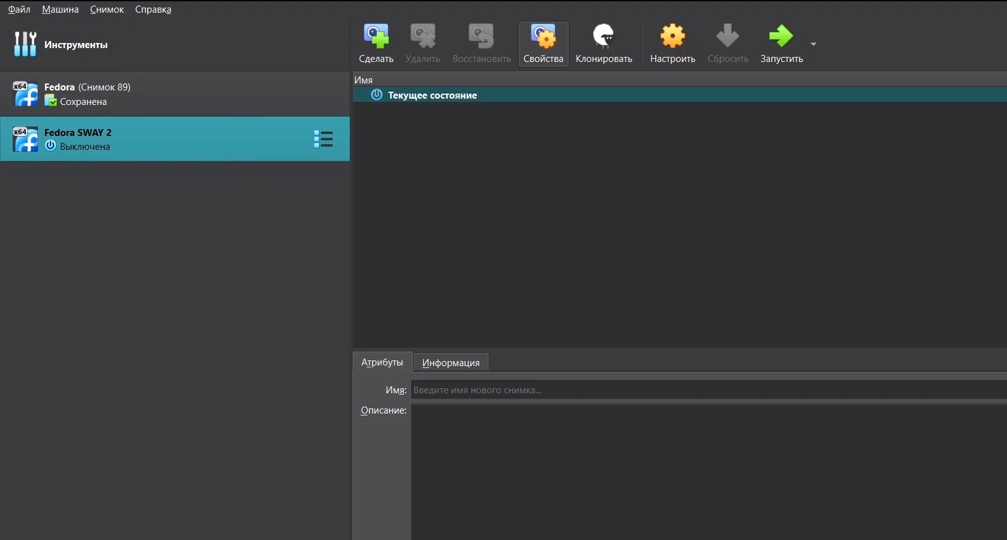

Рис. 1: Окно Virtualbox

Нажимая “создать”, создаю новую виртуальную машину, указываю ее имя, путь к папке машины по умолчанию меня устраивает, выбираю тип ОС и версию, указываю путь к файлу iso (рис. 2).

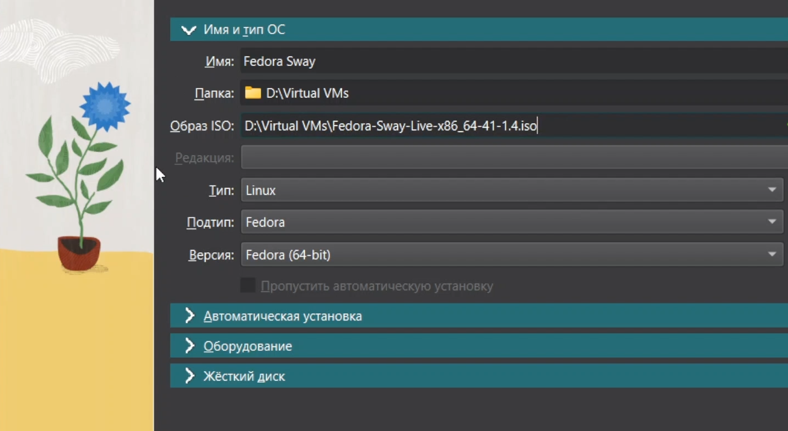

Рис. 2: Создание виртуальной машины

Указываю объем основной памяти виртуальной машины размером 6144МБ (рис. 3).

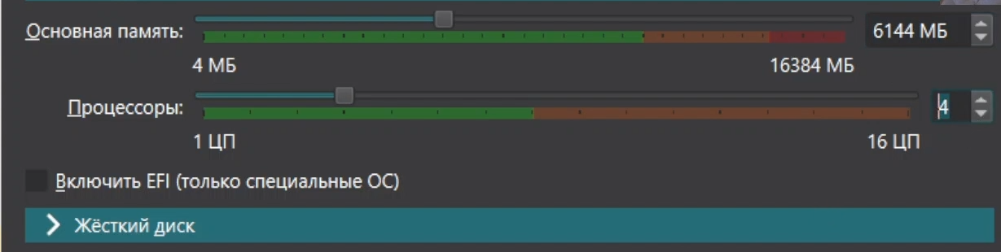

Рис. 3: Указание объема памяти

Выбираю создание нового виртуального жесткого диска, в опции выбираю VDI диск. Задаю 100ГБ памяти. Делаю его динамическим (рис. 4).

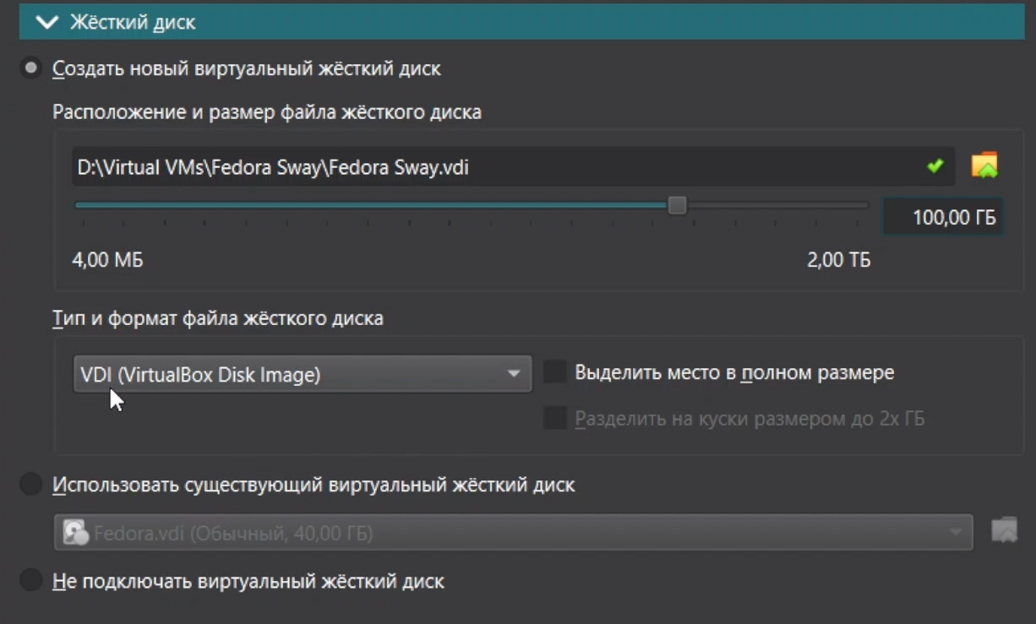

Рис. 4: Создание и настройка жесткого диска

Выбираю в Virtualbox настройку своей виртуальной машины. Перехожу в “Носители” и проверяю наличие файла скачанный образ операционной системы Fedora (рис. 5).

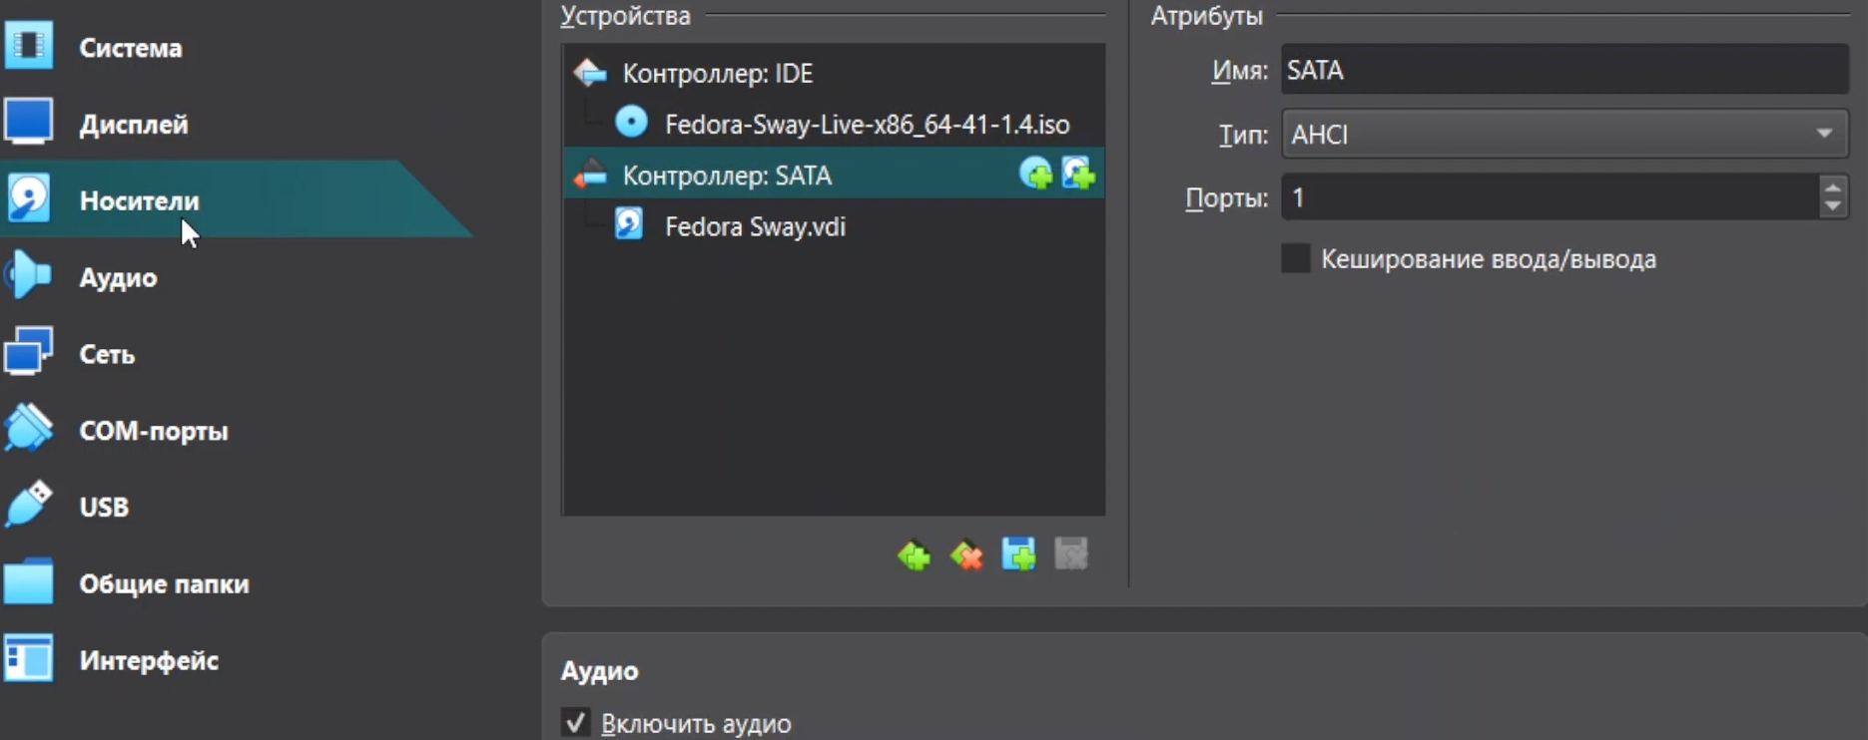

Рис. 5: Проверка настройки

## 3.2 Установка операционной системы

Затем запускаю виртуальную машину для установки (рис. 6).

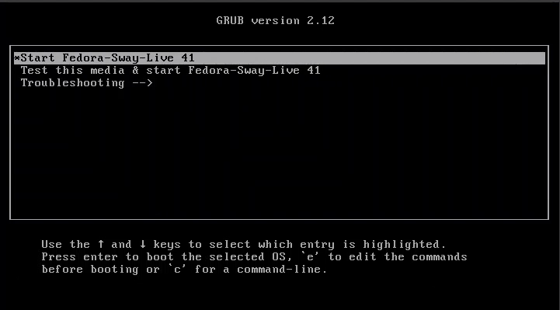

Рис. 6: Окно загрузчика

Загрузился интерфейс (рис. 7).

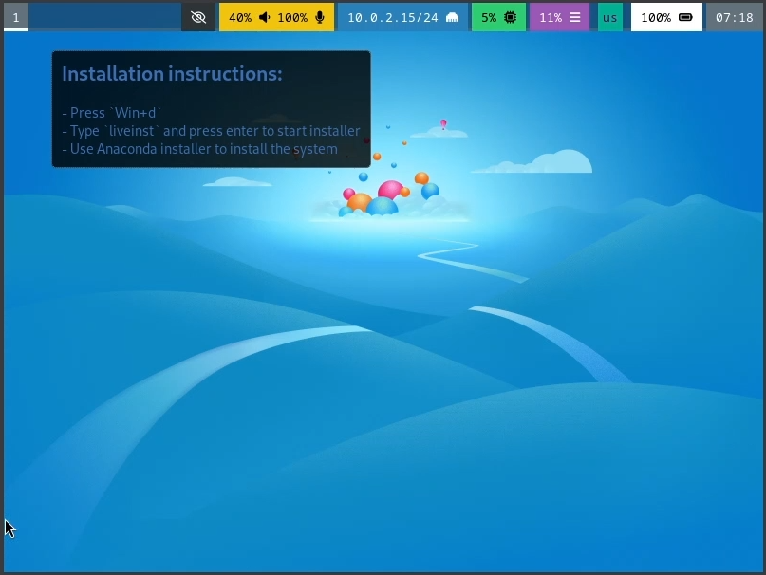

Рис. 7: Начальный интерфейс

Нажимаю Win+D для запуска лаунчера. В нем выбираю команду install to hard drive (аналогично liveinst) и нажимаю enter (рис. 8).

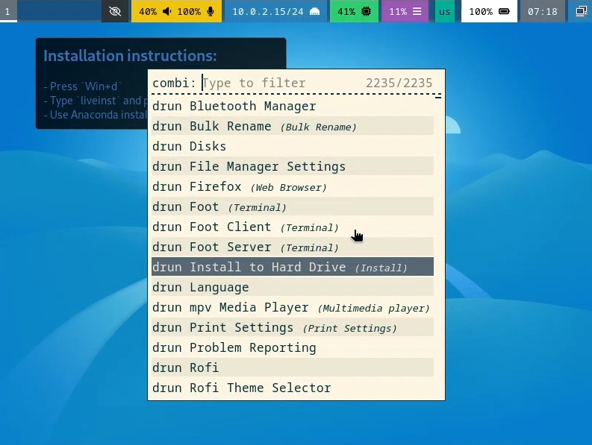

Рис. 8: Открытие лаунчера

Открывается программа для установки. Выбираю язык для использования в процессе установки - русский (рис. 9).

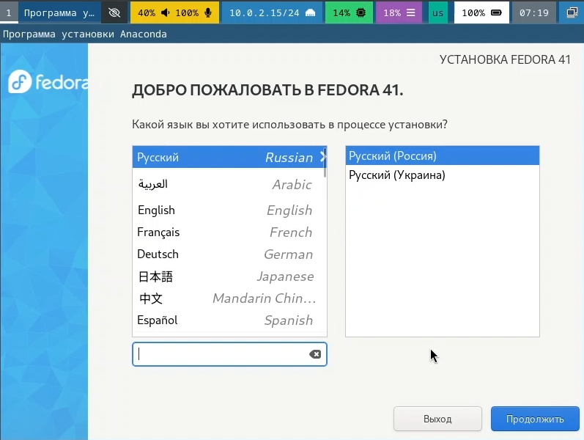

Рис. 9: Выбор языка интерфейса

Далее появляется “Обзор установки” с различными параметрами для настройки (рис. 10).

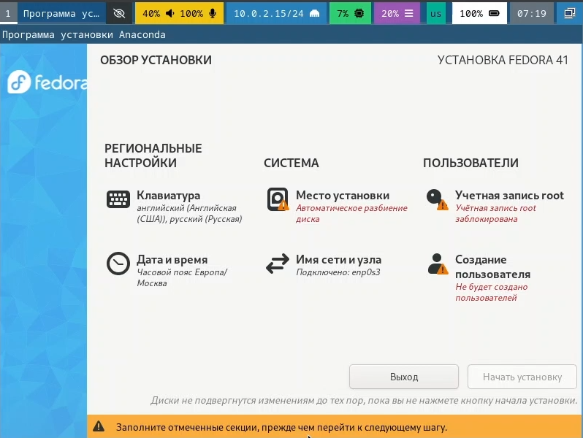

Рис. 10: Обзор установки

Проверяю место установки и сохраняю значение по умолчанию (рис. 11).

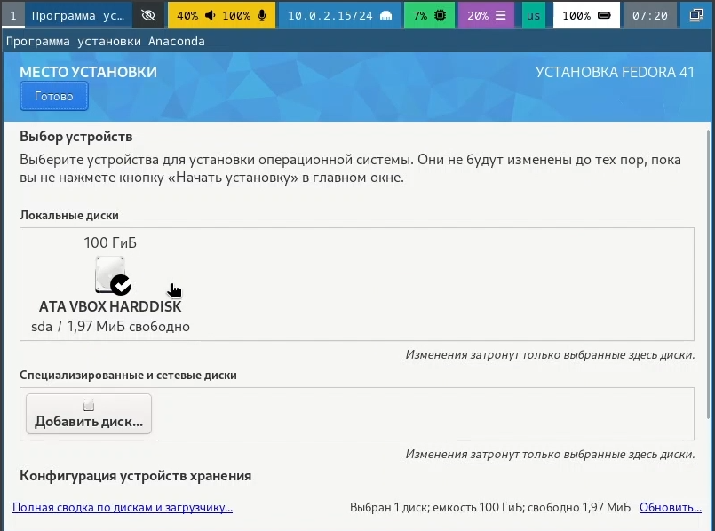

Рис. 11: Выбор места установки

Задаю сеть и имя узла (рис. 12).

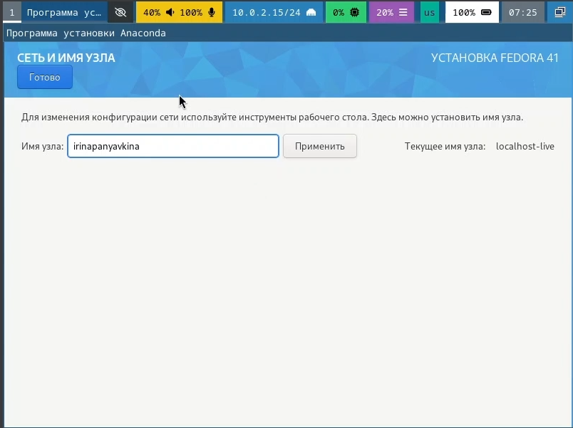

Рис. 12: Задание сети и имени узла

Настраиваю аккаунт администратора. Включаю учетную запись root, создаю пароль для супер-пользователя (рис. 13).

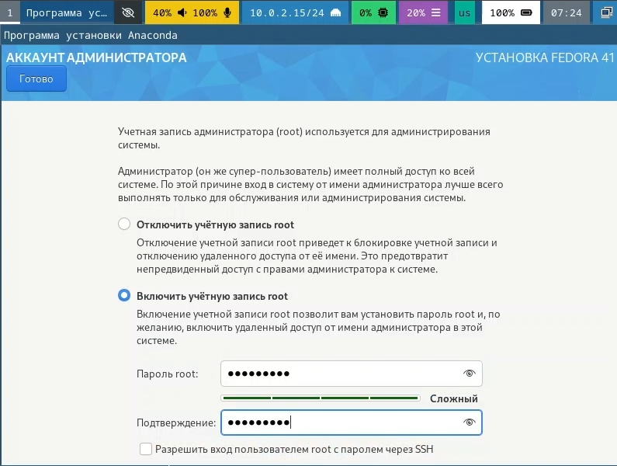

Рис. 13: Создание аккаунта администратора

Далее создаю пользователя, добавляю административные привилегии для этой учетной записи, чтобы я могла свободно выполнять команды как супер-пользователь (рис. 14).

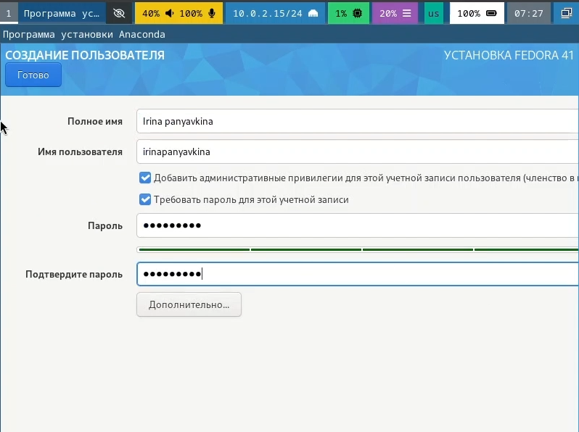

Рис. 14: Создание пользователя

Затем дожидаюсь окончания процесса установки (рис. 15).

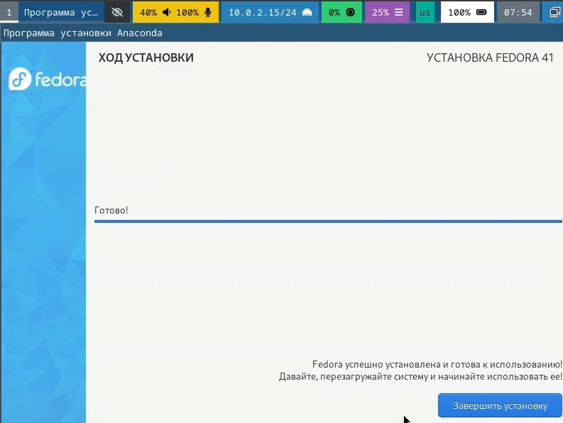

Рис. 15: Ход установки

После установки нажимаю “завершить установку”. Диск не отключался автоматически, поэтому я отключила носитель информации с образом.

## 3.3 Работа с операционной системой после установки

Запускаю виртуальную машину. Вхожу в ОС под заданной мной при установке учетной записью (рис. 16).

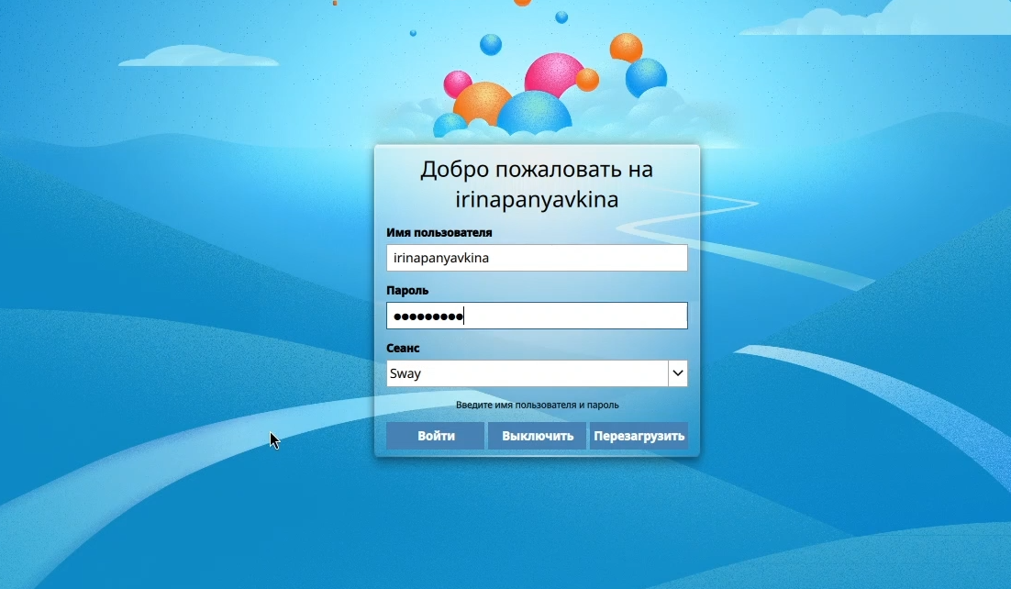

Рис. 16: Вход ОС

Затем открываю терминал с помощью win+enter и переключаюсь на супер-пользователя (рис. 17).

Запуск терминала

Рис. 17: Запуск терминала

Обновляю все пакеты (рис. 18).

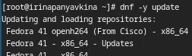

Рис. 18: Обновление

Устанавливаю средства разработки (рис. 19).

Устанавливаю средства разработки

Рис. 19: Устанавливаю средства разработки

Устанавливаю программы для удобства работы в концсоли: tmux для открытия нескольких “вкладок” в одном терминале, mc в качестве файлового менеджера в терминале (рис. 20).

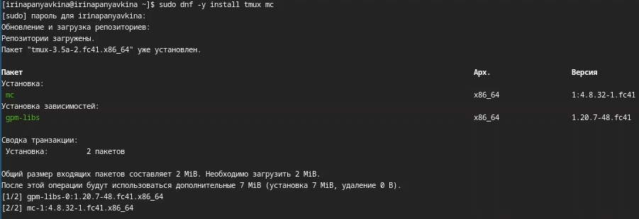

Рис. 20: Установка tmux и mc

Устанавливаю программы для автоматического обновления (рис. 21).

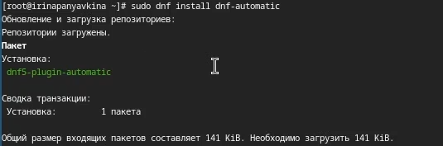

Рис. 21: Установка программного обеспечения для автоматического обновления

Запускаю таймер (рис. 22).

Запуск таймера

Рис. 22: Запуск таймера

Перемещаюсь в директорию /etc/selinux, открываю md, ищу нужный файл и открываю его (рис. 23).

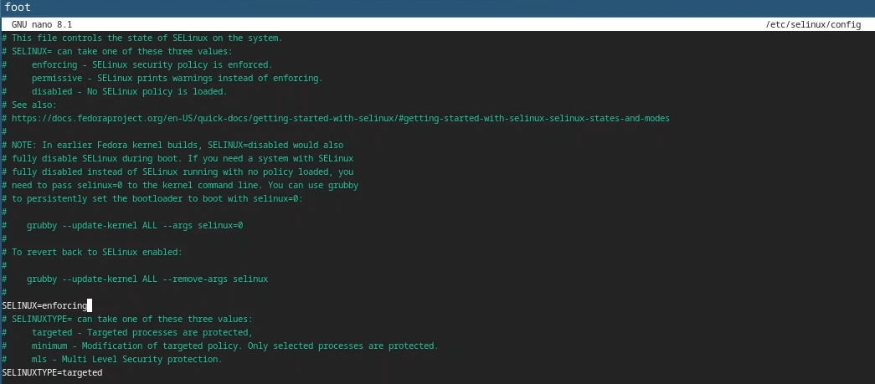

Рис. 23: Открытие файла

Изменяю открытый файл: SELINUX=enforcing меняю на значение SELINUX=permissive (рис. 24).

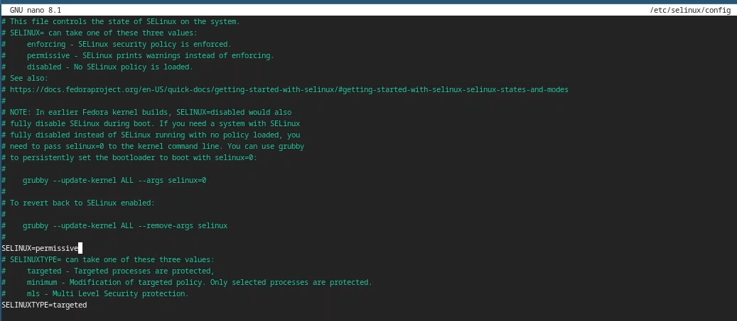

Рис. 24: Изменение файла

Перезагружаю виртуальную машину (рис. 25).

Перезагрузка виртуальной машины

Рис. 25: Перезагрузка виртуальной машины

Снова вхожу в ОС, запускаю терминал, запускаю терминальный мультиплексор (рис. 26).

Запуск терминального мультиплексора

Рис. 26: Запуск терминального мультиплексора

Переключаюсь на роль супер-пользователя и устанавливаю пакет dkms (рис. 27).

Переключение на роль супер-пользователя и установка пакета dkms

Рис. 27: Переключение на роль супер-пользователя и установка пакета dkms

В меню виртуальной машины подключаю образ диска гостевой ОС и примонтирую диск с помощью утилиты mount (рис. 28).

Переключение на роль супер-пользователя и установка пакета dkms

Рис. 28: Переключение на роль супер-пользователя и установка пакета dkms

Устанавливаю драйвера (рис. 29).

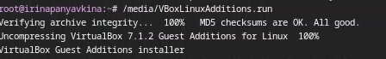

Рис. 29: Установка драйвера

Перезагружаю виртуальную машину (рис. 30).

Перезагрузка виртуальной машины

Рис. 30: Перезагрузка виртуальной машины

Перехожу в директорию /tc/X11/xorg.conf.d, открываю mc для удобства, открываю файл 00-keyboard.conf (рис. 31).

Поиск файла, вход в mc

Рис. 31: Поиск файла, вход в mc

Редактирую конфигурационный файл (рис. 32).

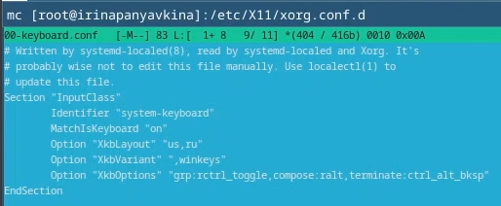

Рис. 32: Редактирование файла

Перезагружаю виртуальную машину (рис. 33).

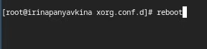

Рис. 33: Перезагрузка виртуальной машины

## 3.4 Установка программного обеспечения для создания документации

Запускаю терминал и терминальный мультиплексор tmux, переключаюсь на роль супер-пользователя. Устанавливаю pandoc с помощью утилиты dnf и флага -y, который автоматически на все вопросы системы отвечает “yes” (рис. 34)

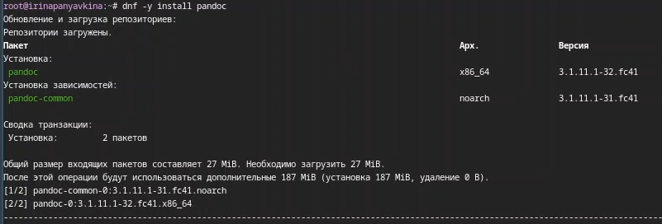

Рис. 34: Установка pandoc

Устанавливаю необходимые расширения для pandoc (рис. 35)

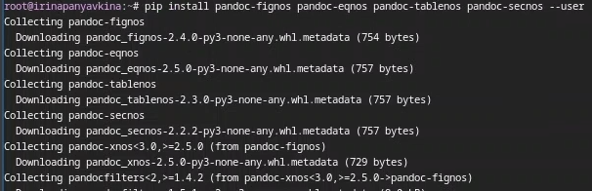

Рис. 35: Установка расширения pandoc

Устанавливаю дистрибутив texlive (рис. 36)

Установка texlive!

Рис. 36: Установка texlive!

# 4 Выводы

При выполнении данной лабораторной работы, я приобрела практические навыки установки операционной системы на виртуальную машину, а также сделала настройки минимально необходимых для дальнейшей работы сервисов.

# 5 Ответы на контрольные вопросы

1. Учетная запись содержит необходимые для идентификации пользователя при подключении к системе данные, а так же информацию для авторизации и учета: системного имени (user name) (оно может содержать только латинские буквы и знак нижнее подчеркивание, еще оно должно быть уникальным), идентификатор пользователя (UID) (уникальный идентификатор пользователя в системе, целое положительное число), идентификатор группы (CID) (группа, к к-рой относится пользователь. Она, как минимум, одна, по умолчанию - одна), полное имя (full name) (Могут быть ФИО), домашний каталог (home directory) (каталог, в к-рый попадает пользователь после входа в систему и в к-ром хранятся его данные), начальная оболочка (login shell) (командная оболочка, к-рая запускается при входе в систему).
2. Для получения справки по команде: –help; для перемещения по файловой системе - cd; для просмотра содержимого каталога - ls; для определения объёма каталога - du ; для создания / удаления каталогов - mkdir/rmdir; для создания / удаления файлов - touch/rm; для задания определённых прав на файл / каталог - chmod; для просмотра истории команд - history
3. Файловая система - это порядок, определяющий способ организации и хранения и именования данных на различных носителях информации. Примеры: FAT32 представляет собой пространство, разделенное на три части: олна область для служебных структур, форма указателей в виде таблиц и зона для хранения самих файлов. ext3/ext4 - журналируемая файловая система, используемая в основном в ОС с ядром Linux.
4. С помощью команды df, введя ее в терминале. Это утилита, которая показывает список всех файловых систем по именам устройств, сообщает их размер и данные о памяти. Также посмотреть подмонтированные файловые системы можно с помощью утилиты mount.
5. Чтобы удалить зависший процесс, вначале мы должны узнать, какой у него id: используем команду ps. Далее в терминале вводим команду kill < id процесса >. Или можно использовать утилиту killall, что “убьет” все процессы, которые есть в данный момент, для этого не нужно знать id процесса.
6. Выполнение дополнительного задания Ввожу в терминале команду dmesg, чтобы проанализировать последовательность загрузки системы (рис. 37).

Анализ последовательности загрузки системы!

Рис. 37: Анализ последовательности загрузки системы!

С помощью поиска, осуществляемого командой ‘dmesg | grep -i’, ищу версию ядра Linux: 6.1.10-200.fc37.x86_64 (рис. 38).

Поиск версии ядра

Рис. 38: Поиск версии ядра

К сожалению, если вводить “Detected Mhz processor” там, где нужно указывать, что я ищу, то мне ничего не выведется. Это происходит потому, что запрос не предусматривает дополнительные символы внутри него (я проверяла, будет ли работать он с маской - не будет). В таком случае я оставила одно из ключевых слов (могла оставить два: “Mhz processor”) и получила результат: 1992 Mhz (рис. 39).

Поиск частоты процессора

Рис. 39: Поиск частоты процессора

Аналогично ищу модель процессора (рис. 40).

Поиск модели процессора

Рис. 40: Поиск модели процессора

Объем доступной оперативной памяти ищу аналогично поиску частоты процессора, т. к. возникла та же проблема, что и там (рис. 41).

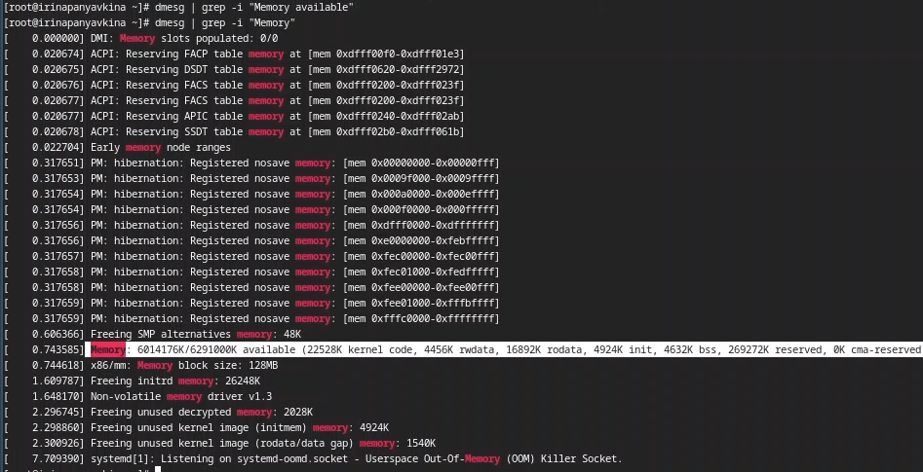

Рис. 41: Поиск объема доступной оперативной памяти

Нахожу тип обнаруженного гипервизора (рис. 42).

Поиск типа обнаруженного гипервизора

Рис. 42: Поиск типа обнаруженного гипервизора

Тип файловой системы корневого раздела можно посомтреть с помощью утилиты fdisk (рис. 43).

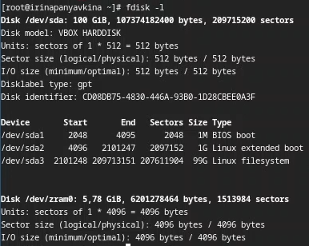

Рис. 43: Поиск типа файловой системы корневого раздела

Последовательность монтирования файловых систем можно посмотреть, введя в поиск по результату dmesg слово mount (рис. 44).

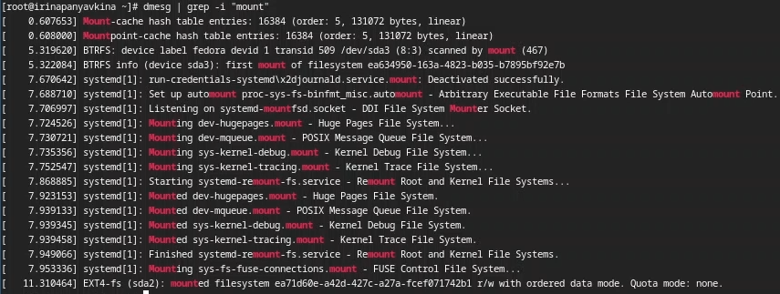

Рис. 44: Последовательность монтирования файловых систем

# Список литературы

1. Dash P. Getting started with oracle vm virtualbox. Packt Publishing Ltd, 2013. 86 p.
2. Colvin H. Virtualbox: An ultimate guide book on virtualization with virtualbox. CreateSpace Independent Publishing Platform, 2015. 70 p.
3. van Vugt S. Red hat rhcsa/rhce 7 cert guide : Red hat enterprise linux 7 (ex200 and ex300). Pearson IT Certification, 2016. 1008 p.
4. Робачевский А., Немнюгин С., Стесик О. Операционная система unix. 2-е изд. Санкт-Петербург: БХВ-Петербург, 2010. 656 p.
5. Немет Э. et al. Unix и Linux: руководство системного администратора. 4-е изд. Вильямс, 2014. 1312 p.
6. Колисниченко Д.Н. Самоучитель системного администратора Linux. СПб.: БХВ-Петербург, 2011. 544 p.
7. Robbins A. Bash pocket reference. O’Reilly Media, 2016. 156 p.